Kwartalnik Gorlicki_
Andrzej i Mieczysław Kormanek
28 sierpnia uczczono bohaterów

którzy wracali do Brindisi we Włoszech po dokonaniu zrzutów pomocy dla walczącej Warszawy.
Byli to podwójni bohaterowie, bo lot byt wyjątkowo niebezpieczny. Ostrzeliwanie samolotu spowodowało
jego poważne uszkodzenia. Ratowali samolot do ostatniej chwili, by nie runął na wieś w której mieszkali ludzie. Ratując innych ponieśli śmierć. Po samolocie zostały nikłe ślady a ciała pilotów były rozrzucone po okolicy. Początkowo sądzono, że to inny samolot i z inną załogą. W odkryciu prawdy pomógł przypadek, przewrócona przez owce przy przechodzeniu przez potok tablica informacyjna.
Uroczystość odbyta się dzięki wyjątkowemu zaangażowaniu pasjonata p. Aleksandra Gucwy, który zebrał Komitet ludzi podobnie oddanych i patriotycznie nastawionych jak ON. Powstał wspaniały pomnik projektu artysty mgr Zdzisława Tohla, wspaniale usytuowany z odpowiednio urządzonym otoczeniem-wyżwirowanym placem, ogrodzeniem, ławkami i tablicami informującymi. Na pomniku znalazły się nazwiska bohaterów odszukane dzięki kontaktom z instytucjami i rodzinami tych którzy tu polegli w sprawie ojczyzny i walczących współbraci.
Samolot był to Halifax II FSP prowadzony przez nawigatora Franciszka Omylaka, lecieli z nim ppor. pilot Kazimierz Widacki, ppor. bombardier Konstanty Dunin-Horkawicz, sierżant radiooperator Jan Ozga, sierżant mechanik Wilhelm Balcarek, sierżant strzelec Józef Skorczyk i ppor. strzelec Tadeusz Mroczko.
Uroczystość odsłonięcia pomnika rozpoczęła się mszą ekumeniczną w kościele w Krzywej. Dalsza część to już przed pomnikiem z udziałem kompanii honorowej i orkiestry straży granicznej z Nowego Sącza. Uroczystości prowadził viceburmistrz Gorlic Andrzej Orchel, odsłonięcia dokonała wójt gminy Małgorzata Małuch wspólnie z przewodniczącym Komitetu budowy Aleksandrem Gucwą i profesorem Janem Widackim przedstawicielem rodzin zaginionych, kuzynem poległego pilota Kazimierza Widackiego. Uczestniczył syn kapitana załogi Michał Omylak. Po obfitym posiłku w świetlicy w Ropicy Górnej, biorący udział w uroczystościach udali się do świetlicy w Szkole w Sękowej, gdzie odbyła się konferencja naukowa i można było oglądać ekspozycję części znalezionych po rozbitym samolocie.
W imieniu Zarządu SMZG i ZG ,,KG” składamy hołd bohaterom na ręce ich rodzin oraz wyrazy uznania dla p. Aleksandra Gucwy współpracującego z nim Komitetu za wspaniały pomnik i wzniosłą uroczystość.
Oto migawki fotograficzne z uroczystości.
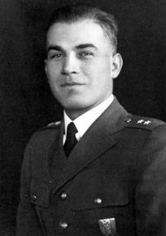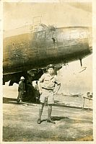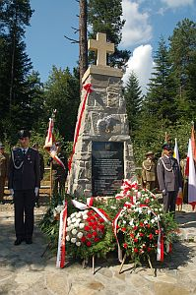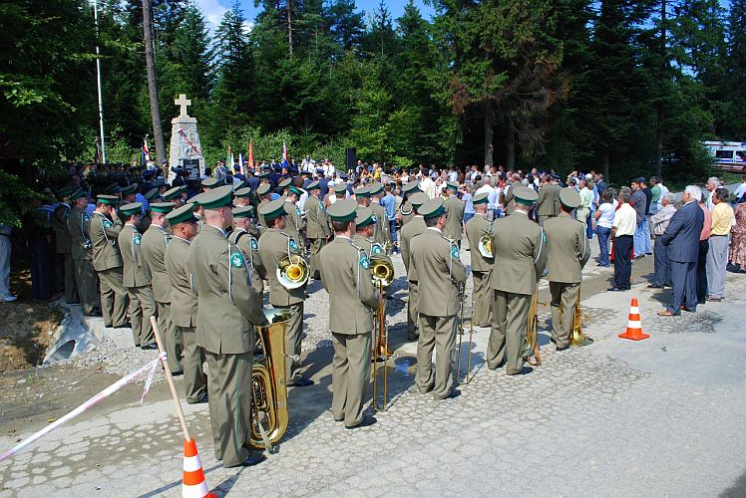
Kpt. nawig. Franciszek Omylak ppor. pilot K. Widacki W 65 rocznicę zestrzelenia Halifaxa odsłonięto nowy pomnik – 28.08.2009 r.
